AguaVigía CTG
Transformación del modelo Entidad-Relación al modelo no relacional (MongoDB)
Plataforma ciudadana de monitoreo y trazabilidad del acueducto de Cartagena de Indias
Integrantes
Jordy Pardo Pájaro
Sebastian Montes Olivera
Rafael Eduardo Sarmiento Peña
Carlos Mario Becharas Arias
José Daniel Zambrano Luna
Asignatura: Base de Datos 2
Fundación Universitaria Tecnológico Comfenalco
Fecha: 24 de septiembre de 2026

1. Objetivo y alcance
Este documento describe cómo se transformó el modelo Entidad-Relación (ER) relacional de AguaVigía CTG en el modelo no relacional de documentos que usa el proyecto en MongoDB. Se explican los criterios aplicados, las decisiones tomadas entidad por entidad y sus justificaciones.
El modelo no relacional se construyó a partir de la estructura que el backend ya usa (colecciones y documentos de Spring Data MongoDB). El modelo ER es la vista normalizada equivalente, y el modelo de documentos es la vista optimizada para las consultas reales del sistema.
Nota de alcance. Los diagramas cubren las 10 colecciones de negocio principales. El backend tiene además colecciones auxiliares de operación (suscripciones de Telegram, bloqueos de administración y documentos fallidos de la ingesta) que no se incluyen en los diagramas porque no alteran el razonamiento de la transformación.

2. Modelo de partida (relacional)
El modelo ER está normalizado: cada relación muchos-a-muchos (N:M) y cada atributo multivaluado vive en su propia tabla, y las relaciones se expresan con llaves foráneas (FK). Tiene 14 tablas:
Tabla | Rol
SECTORES | Barrios/sectores de la ciudad, con población, geometría GeoJSON y estado actual del servicio.
CORTES_AGUA | Cortes de agua con causa, origen, estado y ventana de tiempo (inicio, fin prometido, fin real).
CORTE_SECTOR | Tabla asociativa N:M entre cortes y sectores (un corte afecta varios sectores).
REPORTES_CIUDADANOS | Reportes georreferenciados de los ciudadanos, con estado de moderación.
REPORTE_CONFIRMACIONES | Huellas de dispositivo que confirman un reporte (atributo multivaluado).
EVENTOS_BITACORA | Bitácora inmutable de eventos ligados a un sector y/o un corte.
EVENTO_BITACORA_REPORTE | Tabla asociativa N:M entre eventos de bitácora y los reportes que los sustentan.
PROPUESTAS_INGESTA | Estados de servicio propuestos por la ingesta automática, pendientes de revisión.
SUSCRIPCIONES | Suscripciones por correo a alertas.
SUSCRIPCION_SECTOR | Tabla asociativa N:M entre suscripciones y sectores.
USUARIOS | Cuentas del sistema (correo, nombre, estado, rol).
USUARIO_PERMISOS | Ajustes de permisos por usuario (concedido o revocado).
TOKENS_CUENTA | Tokens de cuenta con fecha de expiración.
EVENTOS_AUDITORIA | Registro de auditoría de acciones sobre cuentas.

3. Criterios de transformación
En un modelo relacional el diseño parte de los datos (normalizar para no repetir). En un modelo de documentos parte de las consultas: se agrupa en un mismo documento lo que se lee junto. Se aplicaron estas reglas:
- Cada entidad fuerte pasa a ser una colección. La llave primaria (PK) id se conserva como identificador del documento (_id).
- Una tabla asociativa N:M pequeña y acotada desaparece y se convierte en un arreglo de identificadores dentro de uno de los dos documentos. Se guardan referencias (ids), no copias, para no duplicar datos que cambian.
- Un atributo multivaluado (tabla hija con una sola columna útil) se embebe como arreglo dentro del documento padre.
- Se mantiene una colección aparte cuando el dato crece sin límite, tiene ciclo de vida propio o se consulta de forma independiente (reportes, bitácora, auditoría, tokens, propuestas).
- Las FK se conservan como referencias por id (sectorId, corteId, usuarioId, sujetoId). MongoDB no las hace cumplir: la integridad referencial pasa a la capa de aplicación.
- Se adaptan los tipos de datos (sección 6) y se unifica la nomenclatura de propiedades a camelCase.
- Las restricciones y la indexación se re-expresan como índices de MongoDB (únicos, compuestos, geoespacial 2dsphere y TTL).

4. Proceso de transformación paso a paso

4.1 Resumen: de 14 tablas a 10 colecciones
Cinco tablas se absorbieron en su entidad principal (CORTE_SECTOR, SUSCRIPCION_SECTOR, USUARIO_PERMISOS, EVENTO_BITACORA_REPORTE y REPORTE_CONFIRMACIONES). Quedaron 9 colecciones equivalentes a tablas ER y se añadió una colección técnica nueva (MARCAS_INGESTA), sin equivalente en el modelo ER.
Tabla(s) ER | Colección NoSQL | Transformación
SECTORES | SECTORES | Se conserva. geometria_geojson (json) pasa a geometry (objeto GeoJSON nativo).
CORTES_AGUA + CORTE_SECTOR | CORTES | La tabla asociativa se embebe como el arreglo sectoresAfectados.
REPORTES_CIUDADANOS + REPORTE_CONFIRMACIONES | REPORTES | Las confirmaciones se embeben como el arreglo huellasConfirmacion.
EVENTOS_BITACORA + EVENTO_BITACORA_REPORTE | EVENTOS_BITACORA | La tabla asociativa se embebe como el arreglo reportesSustento.
PROPUESTAS_INGESTA | PROPUESTAS_INGESTA | Se conserva una a una; sector_id pasa a sectorId.
SUSCRIPCIONES + SUSCRIPCION_SECTOR | SUSCRIPCIONES | La tabla asociativa se embebe como el arreglo sectorIds.
USUARIOS + USUARIO_PERMISOS | USUARIOS | Los ajustes se separan por tipo en permisosConcedidos y permisosRevocados.
TOKENS_CUENTA | TOKENS_CUENTA | Se conserva; expira_en pasa a expiraEn (con índice TTL).
EVENTOS_AUDITORIA | AUDITORIA_CUENTAS | Se conserva y se renombra a un nombre más descriptivo.
(sin equivalente) | MARCAS_INGESTA | Colección técnica nueva con la marca de agua ultimoPublicadoEn de la ingesta.

4.2 Relaciones N:M convertidas en arreglos de referencias
CORTES_AGUA + CORTE_SECTOR → CORTES. En el ER, un corte afecta a varios sectores y un sector sufre varios cortes, lo que exigió CORTE_SECTOR (corte_id, sector_id). En el modelo de documentos el corte lleva sectoresAfectados: [sectorId, ...]. Se justifica porque el número de sectores por corte es pequeño y acotado, y la lectura habitual (¿qué sectores afecta este corte?) se resuelve leyendo un solo documento, sin JOIN. La consulta inversa (¿qué cortes afectan a este sector?) se sirve con un índice multiclave sobre sectoresAfectados.
SUSCRIPCIONES + SUSCRIPCION_SECTOR → SUSCRIPCIONES. Mismo razonamiento: la suscripción guarda sectorIds. Al publicarse una alerta para un sector, se buscan las suscripciones cuyo arreglo contiene ese sector (índice multiclave sobre sectorIds).
EVENTOS_BITACORA + EVENTO_BITACORA_REPORTE → EVENTOS_BITACORA. El evento guarda reportesSustento: [reporteId, ...], los reportes ciudadanos que lo justifican (por ejemplo, un consenso confirmado). Se guardan ids y no los reportes completos por una razón concreta: los reportes tienen retención limitada (se borran solos pasado un plazo), mientras que la bitácora es permanente. Embeber copias habría inflado la bitácora y duplicado datos; con referencias, el evento conserva su rastro aunque el reporte ya no exista.

4.3 Atributos multivaluados embebidos
REPORTES_CIUDADANOS + REPORTE_CONFIRMACIONES → REPORTES. REPORTE_CONFIRMACIONES solo aportaba una columna útil, huella_dispositivo (una huella no reversible del dispositivo que confirma). Se embebe como huellasConfirmacion: [huella, ...]. Una confirmación nunca se consulta aislada del reporte, y así confirmar un reporte es una única actualización atómica sobre un documento.
USUARIOS + USUARIO_PERMISOS → USUARIOS. La tabla USUARIO_PERMISOS (usuario_id, permiso, tipo_ajuste) registraba, por cada permiso, si se concedía o se revocaba. En el documento eso se divide en dos arreglos: permisosConcedidos y permisosRevocados. Se elimina la columna tipo_ajuste, porque el nombre del arreglo ya expresa el tipo de ajuste, y los permisos de una cuenta se leen sin JOIN en cada solicitud autenticada. Además, USUARIOS incorpora secretoTotp (segundo factor de autenticación), un dato de la cuenta que el diagrama ER no contemplaba.

4.4 Entidades que se mantienen como colección aparte
- REPORTES: crece sin límite (miles de documentos en una avería masiva) y expira por retención. Embeberlos en SECTORES rebasaría el límite de 16 MB por documento y haría competir por el mismo documento a todas las escrituras del sector. Se referencia por sectorId.
- EVENTOS_BITACORA: es de solo anexado, permanente, y se consulta por sector y por fecha; su tamaño total no tiene tope.
- PROPUESTAS_INGESTA: tiene su propio flujo de revisión (estadoRevision) y se lee como una cola independiente.
- TOKENS_CUENTA y AUDITORIA_CUENTAS: los tokens expiran solos y la auditoría es un registro creciente; ambos apuntan al usuario por usuarioId (autorId y sujetoId en la auditoría), sin embeberse en USUARIOS.
- CORTES: tiene ciclo de vida propio (anunciado, confirmado, restablecido) y se agrega por finReal para calcular el Índice de Cumplimiento, por lo que no se embebe en el sector.

4.5 Colección nueva: MARCAS_INGESTA
No proviene de ninguna tabla ER: es un artefacto técnico del pipeline de ingesta. Guarda la fecha del último elemento publicado (ultimoPublicadoEn) para no reprocesar boletines ya vistos. Se modela como colección propia y sin relaciones porque es un dato operativo, no de negocio.

5. Correspondencia de relaciones y cardinalidades
Relación ER | Cardinalidad | Representación NoSQL
SECTORES recibe REPORTES | 1:N | Referencia: reportes.sectorId
SECTORES estado propuesto de PROPUESTAS_INGESTA | 1:N | Referencia: propuestas_ingesta.sectorId
SECTORES ↔ CORTES | N:M | Arreglo de referencias: cortes.sectoresAfectados
SECTORES ↔ SUSCRIPCIONES | N:M | Arreglo de referencias: suscripciones.sectorIds
SECTORES referencia EVENTOS_BITACORA | 1:N | Referencia: eventos_bitacora.sectorId
CORTES referencia EVENTOS_BITACORA | 1:N | Referencia: eventos_bitacora.corteId
EVENTOS_BITACORA ↔ REPORTES (sustento) | N:M | Arreglo de referencias: eventos_bitacora.reportesSustento
REPORTES confirmado por dispositivos | 1:N | Arreglo embebido: reportes.huellasConfirmacion
USUARIOS tiene ajustes de permisos | 1:N | Arreglos embebidos: permisosConcedidos y permisosRevocados
USUARIOS posee TOKENS_CUENTA | 1:N | Referencia: tokens_cuenta.usuarioId
USUARIOS autor o sujeto de EVENTOS_AUDITORIA | 1:N | Referencias: auditoria_cuentas.autorId y sujetoId

6. Transformación de tipos de datos y nombres
Tipo / nombre en ER | En MongoDB | Observación
varchar (id, FK) | string | Los ids se conservan como cadenas; las FK pasan a referencias por id.
enum | string | MongoDB no tiene enumeraciones; el conjunto de valores válidos lo impone el dominio (Java) al construir el objeto.
int / double | int / double | Sin cambio.
decimal (confianza) | double | El tipo decimal se aproxima con double.
datetime | datetime (date) | Se guardan en UTC; se convierten a la hora de Cartagena (UTC-5) solo al presentar.
json (geometria_geojson) | object (geometry) | GeoJSON nativo, requisito para el índice geoespacial 2dsphere.
Tablas hijas / asociativas | array | Ver secciones 4.2 y 4.3.
snake_case (fin_prometido) | camelCase (finPrometido) | Convención de propiedades de los documentos.
ocurrio_en (bitácora) | timestamp | Se renombra en EVENTOS_BITACORA; en la auditoría se mantiene como ocurrioEn.
Nombres de tabla | Colecciones | CORTES_AGUA → cortes, REPORTES_CIUDADANOS → reportes, EVENTOS_AUDITORIA → auditoria_cuentas.

7. Restricciones e índices
Las restricciones del modelo relacional (PK, UNIQUE, índices sobre FK) se re-expresan en MongoDB así:
Colección | Índice | Propósito
todas | _id (PK) | Identificador único del documento, equivalente a la PK.
sectores | geometry (2dsphere) | Consultas geoespaciales: ubicar un punto dentro de un sector.
usuarios | correo (único) | Equivale a UNIQUE: única garantía real de no duplicar cuentas.
suscripciones | tokenConfirmacion (único); sectorIds | Confirmación única; búsqueda por sector (multiclave).
cortes | sectoresAfectados; finReal | Cortes por sector; agregación del Índice de Cumplimiento.
reportes | sectorId + timestamp; sectorId + huella + timestamp; estadoModeracion + timestamp; TTL sobre timestamp | Consenso por sector, cupo por dispositivo, cola de moderación y retención automática.
eventos_bitacora | timestamp; sectorId + timestamp | Bitácora global y por sector, ordenada por fecha.
propuestas_ingesta | estadoRevision + detectadaEn; sectorId + estadoPropuesto + estadoRevision | Cola de revisión y detección de propuestas pendientes.
tokens_cuenta | usuarioId; expiraEn (TTL) | Tokens por usuario; borrado automático al expirar.
auditoria_cuentas | ocurrioEn | Consulta cronológica.
Como MongoDB no impone llaves foráneas, la integridad referencial (por ejemplo, que un sectorId exista) se valida en la capa de aplicación, en los casos de uso y adaptadores del backend, y no en la base de datos.

8. Ventajas y compromisos de la transformación

Ventajas
- Menos JOIN: las lecturas más frecuentes (corte con sus sectores, usuario con sus permisos, reporte con sus confirmaciones) se resuelven leyendo un solo documento.
- Escalabilidad: el proyecto apunta a 50 000 usuarios simultáneos y las colecciones de mayor volumen (reportes, bitácora) se indexan y escalan de forma independiente.
- Consultas geoespaciales nativas con 2dsphere, sin extensiones.
- Escrituras atómicas por documento: confirmar un reporte o ajustar los permisos de un usuario es una sola operación.
- Retención automática con índices TTL (reportes y tokens), sin tareas externas de limpieza.

Compromisos aceptados
- Sin integridad referencial en la base de datos: se traslada a la aplicación.
- Los arreglos embebidos deben mantenerse acotados; por eso los datos ilimitados quedaron como colecciones aparte.
- Se pierde la normalización estricta: la consulta inversa de una relación N:M depende de un índice multiclave y no de una tabla asociativa.
- Los enum y los tipos se validan en el dominio, no en el esquema de la base.

9. Conclusión
La transformación redujo 14 tablas a 10 colecciones aplicando una regla simple: se embebe o se referencia según el tamaño, el ciclo de vida y el patrón de lectura del dato. Las tablas asociativas N:M acotadas y los atributos multivaluados se volvieron arreglos; lo que crece sin límite o vive por su cuenta quedó como colección propia enlazada por id. Las restricciones relacionales se reemplazaron por índices únicos, compuestos, geoespaciales y TTL, y la integridad referencial pasó a la aplicación. Los dos diagramas de los anexos muestran el modelo de origen y el resultado.

Anexo A. Modelo Entidad-Relación (relacional)
Modelo de partida con 14 tablas, llaves primarias (PK), llaves foráneas (FK) y tablas asociativas.
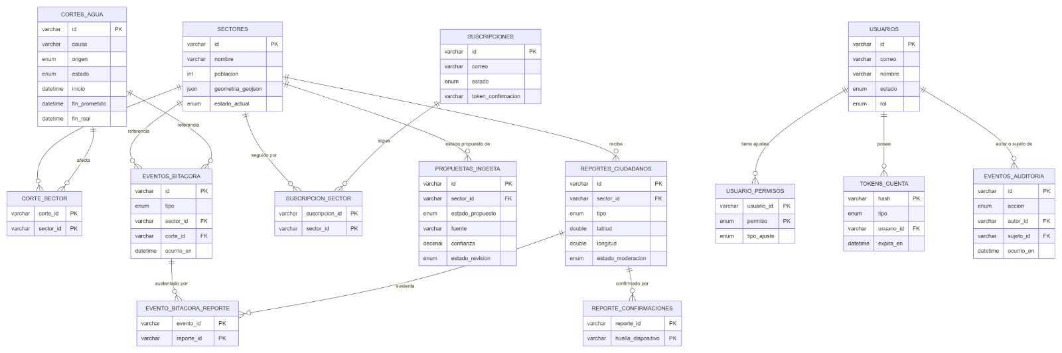

Anexo B. Modelo no relacional (MongoDB)
Resultado: 10 colecciones con arreglos embebidos (sectoresAfectados, sectorIds, huellasConfirmacion, reportesSustento, permisosConcedidos, permisosRevocados) y referencias por id.
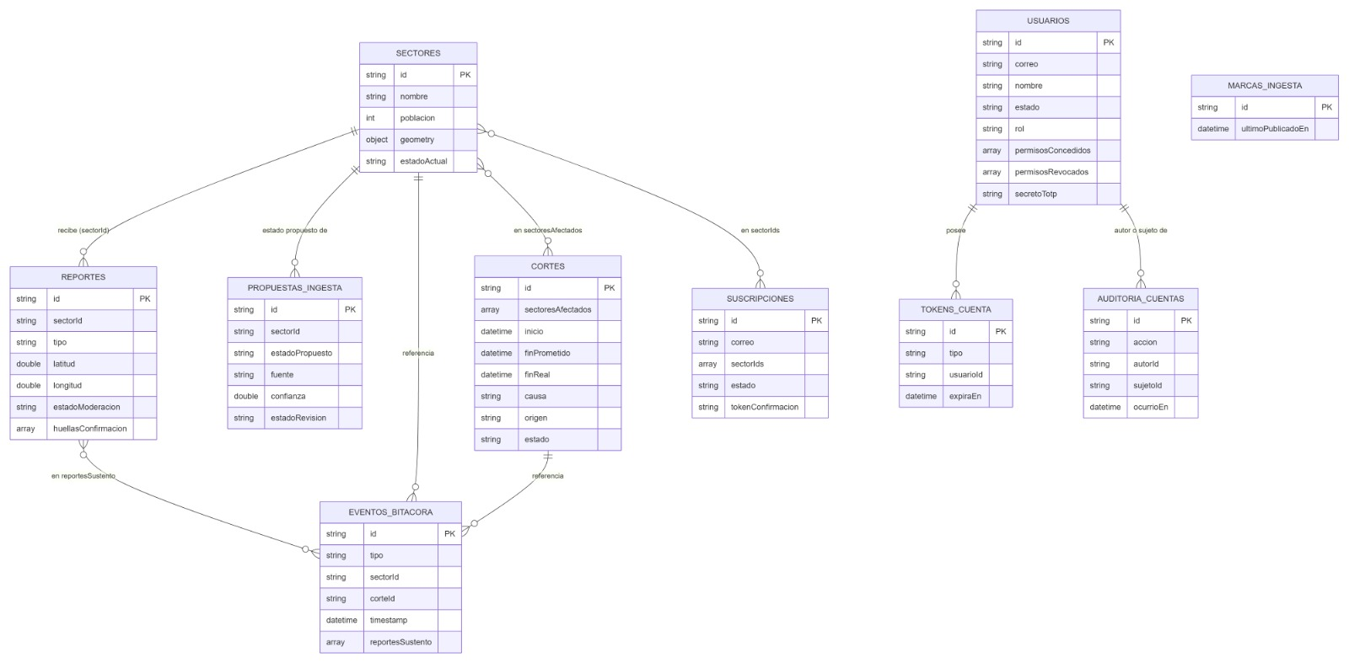

Modelo no relacional modelado en Moon Modeler
El mismo modelo dibujado en Moon Modeler (proyecto MongoDB): colecciones con sus tipos, arreglos embebidos marcados con [], el objeto embebido geometry y las referencias por id entre colecciones.
